INFORMACJA O PRZYSTĄPIENIU GMINY ŚWIERZNO DO ZAKUPU PALIWA STAŁEGO.

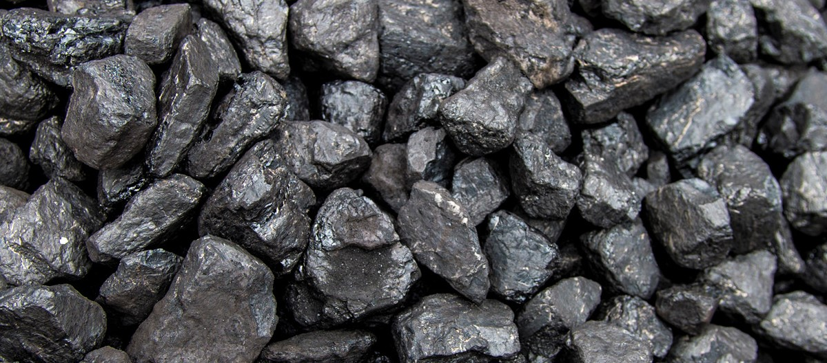

„Na podstawie art. 34 ust. 1 ustawy z dnia 27 października 2022 r. o zakupie preferencyjnym paliwa stałego dla gospodarstw domowych ( Dz. U. z 2022 r. poz. 2236) Gmina Świerzno ogłasza przystąpienie do zadania zakupu paliwa stałego z przeznaczeniem dla gospodarstw domowych od 1 stycznia 2023 r. do 30 kwietnia 2023 r.”

Wójt Gminy Świerzno
/-/ Radosław Drozdowicz

